單 挑
- 將一支衛生筷從中間折斷
- 另一支衛生筷折成L形
- 將L形衛生筷與半支衛生筷架成立體的三角錐【如下圖】

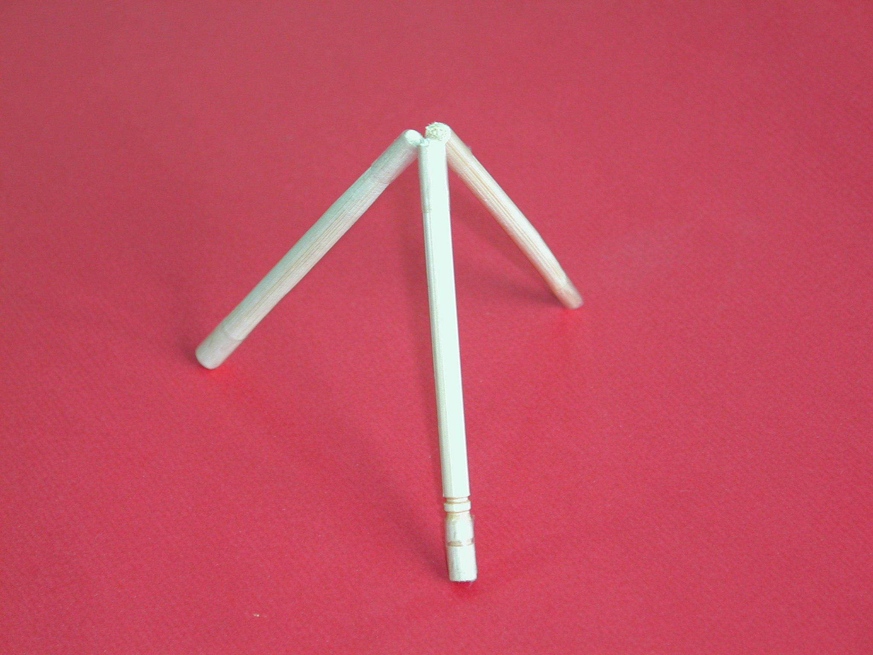

要求：
利用一支衛生筷將架在桌上的立體三角錐抬高離桌面15公分，再放回桌面維持原狀

解答

（請看三秒）

